Arbeitsblatt - Gravitationsgesetz
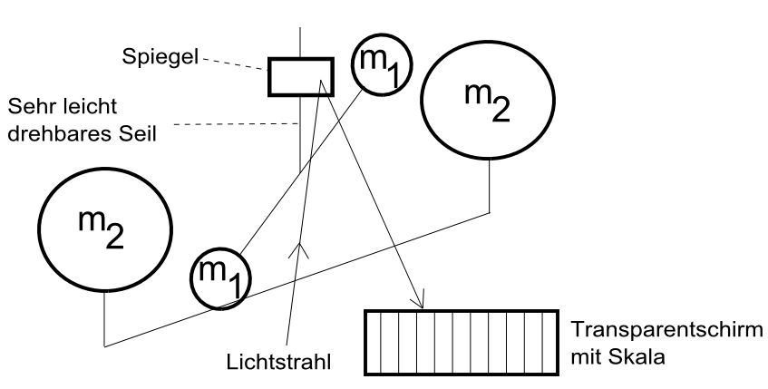
Mithilfe einer Gravitationsdrehwaage kann man das Gravitationsgesetz von Newton nachweisen. Bei ihr ziehen zwei größere Bleikugeln (m₂) zwei kleinere Kugeln (m₁), die an einem dünnen Seil mit einem kleinen Spiegel befestigt sind. Durch die Anziehung verdrehen sich das Seil und der Spiegel. Ein dünner Lichtstrahl, der auf den Spiegel gerichtet ist, wandert dadurch.

Die Anziehungskraft ist umgekehrt proportional zum Quadrat des Abstands der beiden Massen ist. Das Gravitationsgesetz lautet:
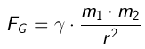
Gravitationskonstante γ beträgt: 6,67 · 10 ⁻¹¹ ______________ .

